Pressemitteilung

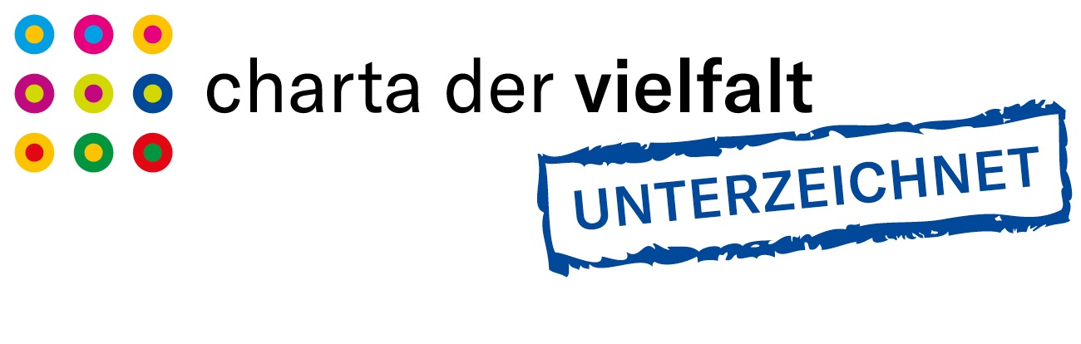

Einbeck, 25. März 2024

# Stadtverwaltung Einbeck tritt der Charta der Vielfalt bei

Ende Januar 2024 unterzeichnete Bürgermeisterin Dr. Sabine Michalek ***die Charta der Vielfalt***. Mit der Unterzeichnung verpflichtet sich die Stadtverwaltung, eine Organisationskultur zu pflegen, die von gegenseitigem Respekt und Wertschätzung geprägt ist, in Personalprozessen die vielfältigen Fähigkeiten der Mitarbeiter:innen zu berücksichtigen und Vielfalt sowohl innerhalb als auch außerhalb der Organisation anzuerkennen.

**Vielfalt betrachtet dabei unterschiedliche Bereiche, wie Herkunft, Geschlecht, Religion und Weltanschauung, Behinderung, Alter und sexuelle Identität sowie sexuelle Orientierung.** „Wir alle sind verschieden und das ist gut so. Wir sollten unserer Unterschiedlichkeit und unsere Vielfalt als Bereicherung und damit als Stärke ansehen.“ erklärt Bürgermeisterin Michalek.

Ziel von *Diversity* ist es die **individuellen Ressourcen**, **Fähigkeiten** und **Kompetenzen** aller Menschen zu **sehen**, aktiv zu **fördern** und nicht nur, **nicht** zu **diskriminieren**. Weiterhin soll ein Arbeitsumfeld geschaffen werden, das **frei von Vorurteilen** ist und in dem alle Mitarbeiter:innen **Wertschätzung erfahren**. Selbstverständlich werden Mitarbeiter:innen auch bei der Umsetzung der Charta einbezogen. Bearbeitet werden die Themen federführend in der Projektgruppe für das Audit *Berufundfamilie*, über das die Stadtverwaltung seit 2018 als familienfreundliche Arbeitgeberin zertifiziert ist.

1.374 Zeichen (mit Leerzeichen)